แบบบันทึกการใช้สื่อ นวัตกรรม และเทคโนโลยีเพื่อการจัดการเรียนรู้
ประจำปีการศึกษา ๒๕๖๙ / ประจำปีงบประมาณ พ.ศ. ๒๕๖๙
กลุ่มสาระการเรียนรู้วิทยาศาสตร์และเทคโนโลยี และกลุ่มสาระการเรียนรู้การงานอาชีพ
--------------------------------------------------------------------------------
เอกสารประกอบการประเมินผลการพัฒนางานตามข้อตกลง (Performance Agreement : PA)
ด้านที่ ๑ ด้านการจัดการเรียนรู้ ตัวชี้วัดที่ ๑.๔ การสร้างและหรือพัฒนาสื่อ นวัตกรรม เทคโนโลยี และแหล่งเรียนรู้

ผู้จัดทำและรายงาน
นายอนันตชัย เพ็ชรรี่
ตำแหน่ง ครู (ยังไม่มีวิทยฐานะ) อันดับ คศ.๑
โรงเรียนบ้านคลองมดแดง ตำบลโป่งน้ำร้อน อำเภอคลองลาน จังหวัดกำแพงเพชร
สำนักงานเขตพื้นที่การศึกษาประถมศึกษากำแพงเพชร เขต ๒
สำนักงานคณะกรรมการการศึกษาขั้นพื้นฐาน กระทรวงศึกษาธิการ

คำนำ
แบบบันทึกการใช้สื่อ นวัตกรรม และเทคโนโลยีเพื่อการจัดการเรียนรู้ ประจำปีการศึกษา ๒๕๖๙ / ปีงบประมาณ พ.ศ. ๒๕๖๙ ฉบับนี้ จัดทำขึ้นเพื่อรวบรวมข้อมูลสารสนเทศ คลังสื่อ และบันทึกร่องรอยหลักฐานเชิงประจักษ์ในการนำสื่อ นวัตกรรม เทคโนโลยีดิจิทัล และแหล่งเรียนรู้ไปปรับประยุกต์ใช้ในการจัดกิจกรรมการเรียนรู้เชิงรุก (Active Learning) ของกลุ่มสาระการเรียนรู้วิทยาศาสตร์และเทคโนโลยี (รายวิชาวิทยาการคำนวณ ระดับชั้นประถมศึกษาปีที่ ๑-๖ และรายวิชาการออกแบบและเทคโนโลยี ระดับชั้นมัธยมศึกษาปีที่ ๑-๓) และกลุ่มสาระการเรียนรู้การงานอาชีพ โรงเรียนบ้านคลองมดแดง สังกัดสำนักงานเขตพื้นที่การศึกษาประถมศึกษากำแพงเพชร เขต ๒
การจัดทำแบบบันทึกฉบับนี้ มุ่งเน้นการปฏิบัติตามมาตรฐานตำแหน่ง ครู อันดับ คศ.๑ ตามหลักเกณฑ์และวิธีการประเมินตำแหน่งและวิทยฐานะ ข้าราชการครูและบุคลากรทางการศึกษา (ว๙/๒๕๖๔) ด้านที่ ๑ ด้านการจัดการเรียนรู้ ตัวชี้วัดที่ ๑.๔ การสร้างและหรือพัฒนาสื่อ นวัตกรรม เทคโนโลยี และแหล่งเรียนรู้ โดยข้าพเจ้าได้ดำเนินการริเริ่ม พัฒนา และปรับประยุกต์สื่อนวัตกรรมดิจิทัล ได้แก่ แพลตฟอร์มห้องเรียนออนไลน์ Kru James Soncom, ระบบฝึกเขียนโปรแกรมแบบบล็อกคำสั่งออนไลน์ (Block-based Coding) สำหรับชั้น ป.๕, ระบบเกมการศึกษาฝึกทักษะเมาส์ (Mouse Practice Pro) สำหรับชั้น ป.๑, สื่อเกมสไลด์ทำมือและสื่อกราฟิกอินเทอร์แอคทีฟจาก Canva รวม ๖๒ รายการ, สื่อนวัตกรรมเกมการเรียนรู้และควิซออนไลน์ ๓๖ รายการ ตลอดจนชุดสาธิตอุปกรณ์ฮาร์ดแวร์คอมพิวเตอร์และวงจรไฟฟ้าอิเล็กทรอนิกส์เบื้องต้น ซึ่งช่วยส่งเสริมให้ผู้เรียนเกิดกระบวนการคิดขั้นสูง ทักษะการแก้ปัญหาเชิงคำนวณ และมีทัศนคติเชิงบวกต่อการเรียนรู้อย่างมีความสุข
ขอขอบพระคุณ นายปรัชญา ปรางค์ชัยภูมิ ผู้อำนวยการโรงเรียนบ้านคลองมดแดง คณะครู บุคลากรทางการศึกษา และนักเรียนโรงเรียนบ้านคลองมดแดงทุกคน ที่ให้การสนับสนุนและร่วมมือในการจัดกิจกรรมการเรียนรู้ด้วยสื่อและเทคโนโลยีจนบรรลุเป้าหมายตามที่สถานศึกษากำหนด ข้าพเจ้าหวังเป็นอย่างยิ่งว่า เอกสารฉบับนี้จะเป็นประโยชน์และเป็นร่องรอยหลักฐานที่สมบูรณ์ในการประเมินผลการพัฒนางานตามข้อตกลง (PA) และการพัฒนาคุณภาพการศึกษาต่อไป
นายอนันตชัย เพ็ชรรี่
ตำแหน่ง ครู (ยังไม่มีวิทยฐานะ) อันดับ คศ.๑
โรงเรียนบ้านคลองมดแดง

สารบัญ
รายการ / หัวข้อสาระสำคัญ | หน้า
คำนำ | ก
สารบัญ | ข
คำชี้แจงและแนวทางการใช้สื่อ นวัตกรรม และเทคโนโลยีเพื่อการจัดการเรียนรู้ | ๑
• วัตถุประสงค์ของการใช้สื่อและเทคโนโลยีในการจัดการเรียนรู้ | ๑
• กรอบแนวคิดการจัดการเรียนรู้เชิงรุก (Active Learning Framework) | ๒
• ความสอดคล้องกับมาตรฐาน ว๙/๒๕๖๔ ด้านที่ ๑ ตัวชี้วัดที่ ๑.๔ | ๒
• ข้อมูลภาระงานสอนและกลุ่มสาระการเรียนรู้ที่รับผิดชอบ (๓๑ ชม./สัปดาห์) | ๓
ส่วนที่ ๑: ทะเบียนคลังสื่อ นวัตกรรม และเทคโนโลยีเพื่อการจัดการเรียนรู้ | ๔
• สรุปประเภทสื่อและนวัตกรรม ๕ กลุ่มหลัก | ๔
• ตารางทะเบียนคุมสื่อ นวัตกรรม และเทคโนโลยี ประจำปีการศึกษา ๒๕๖๙ | ๕
ส่วนที่ ๒: ตารางบันทึกการนำสื่อ นวัตกรรม และเทคโนโลยีไปใช้ในการจัดการเรียนรู้ | ๑๒
• บันทึกการใช้สื่อ ภาคเรียนที่ ๑ ปีการศึกษา ๒๕๖๙ | ๑๒
• บันทึกการใช้สื่อ ภาคเรียนที่ ๒ ปีการศึกษา ๒๕๖๙ | ๑๖
ส่วนที่ ๓: รายละเอียดสื่อนวัตกรรมเด่นเพื่อการพัฒนางานตามประเด็นท้าทายและงานวิจัย | ๒๐
• นวัตกรรมเด่นที่ ๑: แพลตฟอร์ม Block-based Coding ออนไลน์ (ประเด็นท้าทาย ป.๕) | ๒๐
• นวัตกรรมเด่นที่ ๒: สื่อนวัตกรรมเกมฝึกทักษะเมาส์ Mouse Practice Pro (CAR ป.๑) | ๒๑
• นวัตกรรมเด่นที่ ๓: ชุดปฏิบัติการฮาร์ดแวร์คอมพิวเตอร์และวงจรไฟฟ้า (ม.ต้น) | ๒๒
• นวัตกรรมเด่นที่ ๔: คลังสื่อเกมสไลด์ทำมือและการ์ดคำสั่ง Canva (๖๒ รายการ) | ๒๓
• นวัตกรรมเด่นที่ ๕: ระบบคลังข้อสอบและเกมตอบคำถาม Quizizz & Web Games | ๒๔
ส่วนที่ ๔: ภาพถ่ายหลักฐานเชิงประจักษ์การใช้สื่อ นวัตกรรม และเทคโนโลยี | ๒๕
• ภาพชุดที่ ๑: การใช้สื่อฮาร์ดแวร์จริงและเกมสไลด์หุ่นยนต์ | ๒๕
• ภาพชุดที่ ๒: นักเรียน ป.๑ ฝึกปฏิบัติการใช้เมาส์ผ่านสื่อนวัตกรรม | ๒๖
• ภาพชุดที่ ๓: นักเรียน ป.๕ ฝึกเขียนโปรแกรม Block Coding บนแพลตฟอร์ม | ๒๗
• ภาพชุดที่ ๔: กิจกรรมทดสอบความรู้และวัดผลประเมินผลด้วย Quizizz | ๒๘
• ภาพชุดที่ ๕: บรรยากาศการเรียนรู้แบบเพื่อนช่วยเพื่อนในห้องปฏิบัติการ | ๒๙
ส่วนที่ ๕: สรุปผลการประเมินประสิทธิภาพและความพึงพอใจต่อการใช้สื่อ | ๓๐
• สรุปผลสัมฤทธิ์ทางการเรียนและการผ่านเกณฑ์ของผู้เรียนหลังใช้สื่อ | ๓๐
• ตารางสรุปความพึงพอใจของผู้เรียนต่อการใช้สื่อนวัตกรรม | ๓๑
ส่วนลงนามรับรองเอกสารราชการ (ผู้รายงาน, หัวหน้ากลุ่มสาระ, ผู้อำนวยการโรงเรียน) | ๓๒

คำชี้แจงและแนวทางการใช้สื่อ นวัตกรรม และเทคโนโลยีเพื่อการจัดการเรียนรู้
หลักการและเหตุผล (Rationale & Policy Context)
พระราชบัญญัติการศึกษาแห่งชาติ พ.ศ. ๒๕๔๒ และที่แก้ไขเพิ่มเติม และหลักสูตรแกนกลางการศึกษาขั้นพื้นฐาน พุทธศักราช ๒๕๕๑ (ฉบับปรับปรุง พ.ศ. ๒๕๖๐) กำหนดให้เทคโนโลยีสารสนเทศและการสื่อสารเป็นเครื่องมือสำคัญในการยกระดับคุณภาพการเรียนรู้และการพัฒนาทักษะในศตวรรษที่ ๒๑ โดยเฉพาะกลุ่มสาระการเรียนรู้วิทยาศาสตร์และเทคโนโลยี (วิทยาการคำนวณ และการออกแบบและเทคโนโลยี) ซึ่งจำเป็นต้องอาศัยสื่อการสอนเชิงปฏิบัติการจริง (Hands-on Media) และสื่อนวัตกรรมดิจิทัล (Digital Interactive Media) ในการถ่ายทอดเนื้อหาที่เป็นนามธรรมให้เป็นรูปธรรมที่ชัดเจน เข้าใจง่าย และท้าทายความคิดของผู้เรียน
นายอนันตชัย เพ็ชรรี่ ครูผู้สอน ได้ยึดถือแนวทางการจัดการเรียนรู้เชิงรุก (Active Learning) ที่มีผู้เรียนเป็นศูนย์กลาง โดยนำสื่อนวัตกรรมที่ได้สร้างและพัฒนาขึ้น มาบูรณาการเข้ากับแผนการจัดการเรียนรู้ทุกหน่วย เพื่อให้นักเรียนได้ลงมือปฏิบัติจริง ฝึกแก้ปัญหาเป็นลำดับขั้นตอน (Algorithmic Thinking) และเกิดทักษะชีวิตทางดิจิทัลที่ยั่งยืน

๑. วัตถุประสงค์ของการจัดทำแบบบันทึกการใช้สื่อ นวัตกรรม และเทคโนโลยี
• ๑.๑ จัดทำทะเบียนคุมสื่อ: เพื่อเป็นระบบสารสนเทศทะเบียนคุมสื่อ นวัตกรรม เทคโนโลยี และแหล่งเรียนรู้ ที่ใช้ในการจัดการเรียนการสอนอย่างเป็นระบบและตรวจสอบได้
• ๑.๒ บันทึกการใช้งานจริง: เพื่อบันทึกร่องรอยการนำสื่อ นวัตกรรม และเทคโนโลยีไปจัดกิจกรรมการเรียนรู้จริงในชั้นเรียน ระบุกลุ่มเป้าหมาย วัตถุประสงค์ และผลลัพธ์ที่เกิดขึ้น
• ๑.๓ การประเมินและพัฒนา: เพื่อสะท้อนผลการจัดการเรียนรู้ (Reflective Teaching) วิเคราะห์ปัญหา อุปสรรค และนำข้อค้นพบไปปรับปรุงพัฒนาสื่อให้มีประสิทธิภาพยิ่งขึ้น
• ๑.๔ รองรับการประเมิน PA: เพื่อใช้เป็นเอกสารร่องรอยหลักฐานเชิงประจักษ์ประกอบการประเมินผลการพัฒนางานตามข้อตกลง (PA) ด้านที่ ๑ ตัวชี้วัดที่ ๑.๔
๒. กรอบแนวคิดการจัดการเรียนรู้เชิงรุก (Active Learning) ร่วมกับสื่อนวัตกรรม
การจัดกิจกรรมการเรียนรู้ด้วยสื่อและเทคโนโลยีของครูเจมส์ ยึดกรอบการจัดการเรียนรู้ตามรูปแบบโมเดล 5E Model, Challenge-based Learning และการประยุกต์ใช้แนวคิดเกมมิฟิเคชัน (Gamification) โดยแบ่งขั้นตอนการนำสื่อไปใช้เป็น ๔ ระยะ ดังนี้:
• ระยะที่ ๑ การนำเข้าสู่บทเรียน (Spark & Engage): ใช้สื่อภาพ สื่อวิดีโอ หรือสื่อของจริงในการกระตุ้นความสนใจ ตั้งคำถามท้าทาย เพื่อเชื่อมโยงประสบการณ์เดิมของผู้เรียนเข้าสู่บทเรียนใหม่
• ระยะที่ ๒ การสำรวจและลงมือปฏิบัติ (Active Exploration): ผู้เรียนลงมือปฏิบัติกิจกรรมผ่านสื่อนวัตกรรม เช่น การเปิดช่องสไลด์หุ่นยนต์ Canva, การลากบล็อกคำสั่ง Coding, การทดลองต่อวงจรไฟฟ้าบนเบรดบอร์ด
• ระยะที่ ๓ การอภิปรายและสรุปองค์ความรู้ (Explain & Reflect): ผู้เรียนร่วมกันสะท้อนสิ่งที่ได้เรียนรู้ แลกเปลี่ยนความคิดเห็น ตรวจสอบความถูกต้องของโปรแกรมหรือชิ้นงานร่วมกับเพื่อนและครูผู้สอน
• ระยะที่ ๔ การวัดผลและประยุกต์ใช้ (Evaluate & Extend): ทดสอบความเข้าใจผ่านเกม Quizizz, แบบฝึกหัดโต้ตอบออนไลน์ และการนำทักษะที่ได้ไปประยุกต์สร้างสรรค์ชิ้นงานของตนเอง
๓. ความสอดคล้องกับมาตรฐาน ว๙/๒๕๖๔ (ระดับ คศ.๑: การปรับประยุกต์)
ตามเกณฑ์มาตรฐานตำแหน่ง ครู (ยังไม่มีวิทยฐานะ) อันดับ คศ.๑ ก.ค.ศ. กำหนดระดับการปฏิบัติที่คาดหวัง คือ "การปรับประยุกต์ (Applying and Adapting)" โดยในตัวชี้วัดที่ ๑.๔ ครูต้องสามารถ ริเริ่ม พัฒนา หรือปรับประยุกต์ สื่อ นวัตกรรม เทคโนโลยี และแหล่งเรียนรู้ ให้สอดคล้องกับกิจกรรมการเรียนรู้ สามารถแก้ไขปัญหาหรือพัฒนาการเรียนรู้ของผู้เรียนได้ ทำให้ผู้เรียนมีทักษะการคิดและสามารถสร้างนวัตกรรมได้ โดยไม่ยึดติดกับสื่อสำเร็จรูปเดิม แต่สร้างสรรค์และบูรณาการสื่อให้เข้ากับบริบทของผู้เรียนในโรงเรียนบ้านคลองมดแดงอย่างแท้จริง
๔. สรุปภาระงานสอนและกลุ่มสาระการเรียนรู้ที่รับผิดชอบ (รวม ๓๑ ชั่วโมง/สัปดาห์)
ลำดับ | กลุ่มภาระงานตามเกณฑ์ ก.ค.ศ. | รายวิชา / ขอบข่ายงาน | ชั่วโมง/สัปดาห์
๑ | งานจัดการเรียนรู้ (สอนจริงตามตาราง) | วิทยาการคำนวณ (ป.๑-๖), ออกแบบฯ (ม.๑-๓), การงานฯ (ม.๑-๓), แนะแนว, ลูกเสือ, ชุมนุม | ๒๓ ชั่วโมง
๒ | งานส่งเสริมและสนับสนุนการจัดการเรียนรู้ | จัดทำแผนฯ ผลิตสื่อนวัตกรรม พัฒนาเว็บครูเจมส์ PLC และระบบดูแลช่วยเหลือนักเรียน | ๓ ชั่วโมง
๓ | งานพัฒนาคุณภาพการจัดการศึกษา | หัวหน้างาน ICT โรงเรียน, ผู้ดูแลระบบสารสนเทศ OBEC Asset, โสตทัศนูปกรณ์, ประชาสัมพันธ์ | ๓ ชั่วโมง
๔ | งานตอบสนองนโยบายและจุดเน้น | การจัดการเรียนรู้เชิงรุก (Active Learning) และการขับเคลื่อน Coding โรงเรียนคุณภาพ | ๒ ชั่วโมง
รวม | ภาระงานปฏิบัติหน้าที่จริงตลอดปีการศึกษา ๒๕๖๙ ตามเกณฑ์ ก.ค.ศ. ครบถ้วน | รวมทั้งสิ้น ๔ ด้าน | ๓๑ ชั่วโมง/สัปดาห์

ส่วนที่ ๑: ทะเบียนคลังสื่อ นวัตกรรม และเทคโนโลยีเพื่อการจัดการเรียนรู้
ประจำปีการศึกษา ๒๕๖๙ โรงเรียนบ้านคลองมดแดง
๑. สรุปประเภทสื่อ นวัตกรรม และเทคโนโลยี ๕ กลุ่มหลักที่ใช้จัดการเรียนรู้
• กลุ่มที่ ๑: สื่อนวัตกรรมแพลตฟอร์มการเรียนรู้ดิจิทัล (Digital Learning Platforms): ระบบห้องเรียนออนไลน์ครูเจมส์ (Kru James Soncom: krujamesoncom.web.app), แพลตฟอร์มฝึกเขียนโปรแกรมแบบบล็อก Block-based Coding ออนไลน์ (ป.๕), ระบบส่งงานและตรวจการบ้านอัตโนมัติ
• กลุ่มที่ ๒: สื่อเกมมิฟิเคชันและเกมฝึกทักษะการศึกษา (Educational Gamification & Quiz Tools): ระบบฝึกทักษะเมาส์คอมพิวเตอร์ Mouse Practice Pro (ป.๑), คลังเกมการศึกษา ๓๖ รายการ, แพลตฟอร์ม Quizizz โต้ตอบสด, สื่อเกมจับคู่คำศัพท์และจัดลำดับตรรกะ
• กลุ่มที่ ๓: สื่อประสม สไลด์อินเทอร์แอคทีฟ และชุดเกมสไลด์ทำมือ Canva (Canva Handcrafted & Interactive Media): สื่อสไลด์ทำมือพิมพ์สีและเคลือบแข็งสำหรับเปิดช่องเรียนรู้ ๖๒ รายการ (แม่แบบ Canva DAGLWx7M5zs), แถบคำสั่งรหัสลำลองข้าวมันไก่, สื่อวงจรไฟฟ้ากระดาษ, บอร์ดเกมผจญภัย AR
• กลุ่มที่ ๔: สื่ออุปกรณ์จริง ชุดทดลองฮาร์ดแวร์ และโครงงานสะเต็ม (Hardware & STEM Circuit Kits): ชุดชิ้นส่วนฮาร์ดแวร์คอมพิวเตอร์ของจริง (CPU, RAM, Mainboard, Harddisk, Power Supply), บอร์ดทดลองวงจรไฟฟ้า Breadboard, ชุดหลอดไฟ LED และตัวต้านทานปรับค่าได้, โครงงานใบเตยดับกลิ่น
• กลุ่มที่ ๕: แหล่งเรียนรู้ห้องปฏิบัติการคอมพิวเตอร์และสิ่งแวดล้อมดิจิทัล (Computer Lab & Digital Resources): ห้องปฏิบัติการคอมพิวเตอร์โรงเรียนบ้านคลองมดแดง พร้อมเครื่องคอมพิวเตอร์เชื่อมต่อเครือข่ายอินเทอร์เน็ตความเร็วสูง, จอแสดงผล Smart TV ขนาดใหญ่เพื่อการสาธิต, กฎระเบียบบรรยากาศความปลอดภัย ๕ส
๒. ตารางทะเบียนคุมสื่อ นวัตกรรม และเทคโนโลยี ประจำปีการศึกษา ๒๕๖๙
ลำดับ | รหัสสื่อ | ชื่อสื่อ / นวัตกรรม | ประเภทสื่อ | ระดับชั้น | วัตถุประสงค์หลัก
๑ | MED-01 | ระบบแพลตฟอร์มห้องเรียนออนไลน์ครูเจมส์ (KruJames.com) | แพลตฟอร์มดิจิทัล | ป.๑ - ม.๓ | ศูนย์รวมบทเรียน คลังสื่อ และส่งงานออนไลน์
๒ | MED-02 | สื่อเกมฝึกทักษะเมาส์คอมพิวเตอร์ (Mouse Practice Pro) | เกมมิฟิเคชัน | ป.๑ | ฝึกกล้ามเนื้อมือ การคลิก ดับเบิลคลิก และลากวาง
๓ | MED-03 | ระบบเขียนโปรแกรมแบบบล็อกออนไลน์ (Block-based Coding) | โปรแกรมดิจิทัล | ป.๕ | ฝึกทักษะอัลกอริทึม การแก้ปัญหาตามประเด็นท้าทาย
๔ | MED-04 | ชุดอุปกรณ์ฮาร์ดแวร์คอมพิวเตอร์ของจริง (Hardware Lab) | อุปกรณ์ของจริง | ป.๒-๓, ม.๑ | เรียนรู้ส่วนประกอบภายใน-ภายนอกและการทำงาน
๕ | MED-05 | สื่อเกมสไลด์หุ่นยนต์เปิดช่องแถบความรู้ (Canva Page 1) | สไลด์ทำมือ/Canva | ป.๑-๓ | สำรวจหน้าที่ของชิ้นส่วนคอมพิวเตอร์อย่างสนุกสนาน
๖ | MED-06 | สื่อแถบคำสั่งรหัสลำลองเมนูข้าวมันไก่ (Canva Page 2) | สไลด์ทำมือ/Canva | ป.๔-๖, ม.๑ | ฝึกคิดเป็นลำดับขั้นตอน (Sequencing & Pseudocode)
๗ | MED-07 | ชุดฝึกปฏิบัติวงจรไฟฟ้า Small Circuit Big Ideas (Canva Page 3) | ชุดทดลอง/สะเต็ม | ม.๑-๓ | ต่อวงจรไฟฟ้าเบื้องต้น LED ตัวต้านทานบนเบรดบอร์ด
๘ | MED-08 | บอร์ดเกมผจญภัยดินแดนสองโลกและ AR (Canva Page 4) | บอร์ดเกม/AR | ป.๔ - ม.๓ | จำแนกสิ่งมีชีวิตและฝึกการทำงานร่วมกันเป็นทีม
๙ | MED-09 | สื่อโครงงานพับใบเตยดับกลิ่นและภูมิปัญญา (Canva Page 5) | โครงงานบูรณาการ | ป.๑-๖, ม.๑-๓ | ฝึกทักษะการทำงานอาชีพและการออกแบบเชิงวิศวกรรม
๑๐ | MED-10 | สื่อบทเรียนการรู้เท่าทันสื่อดิจิทัลและความปลอดภัยไซเบอร์ | สไลด์โต้ตอบ/วิดีโอ | ป.๔ - ม.๓ | ป้องกันภัยออนไลน์ กฎหมายไซเบอร์ และรอยเท้าดิจิทัล
๑๑ | MED-11 | คลังข้อสอบและเกมตอบคำถาม Quizizz Live Interactive | เว็บแอปพลิเคชัน | ป.๑ - ม.๓ | วัดและประเมินผลตามสภาพจริงด้วยความสนุกสนาน
๑๒ | MED-12 | สื่อเกมตรรกะและอัลกอริทึม Unplugged Coding Games | การ์ดเกม/กิจกรรม | ป.๑-๓ | ฝึกตรรกะการเดินตามลูกศรโดยไม่ใช้คอมพิวเตอร์
๑๓ | MED-13 | สื่อดิจิทัลการสืบค้นข้อมูลอย่างมีวิจารณญาณ (Google Search Engine) | สื่อออนไลน์ | ป.๔-๖, ม.๑ | ฝึกตั้งคำถาม การประเมินความน่าเชื่อถือของแหล่งข้อมูล
๑๔ | MED-14 | สื่อโปรแกรมกราฟิกและการออกแบบ Canva for Education | ซอฟต์แวร์ออนไลน์ | ป.๕-๖, ม.๑-๓ | สร้างสรรค์โปสเตอร์ อินโฟกราฟิก และงานนำเสนอ
๑๕ | MED-15 | ห้องปฏิบัติการคอมพิวเตอร์และระบบเครือข่ายอินเทอร์เน็ตโรงเรียน | แหล่งเรียนรู้ | ป.๑ - ม.๓ | ฝึกปฏิบัติจริงในสภาพแวดล้อมที่ปลอดภัยและได้มาตรฐาน

ส่วนที่ ๒: บันทึกการนำสื่อ นวัตกรรม และเทคโนโลยีไปใช้ในการจัดการเรียนรู้
บันทึกร่องรอยการนำสื่อไปใช้ในชั้นเรียนจริงตลอดปีการศึกษา ๒๕๖๙
๒.๑ บันทึกการใช้สื่อ ภาคเรียนที่ ๑ ปีการศึกษา ๒๕๖๙ (พฤษภาคม - ตุลาคม ๒๕๖๙)
ว/ด/ป | วิชา/ชั้น | จำนวน | หน่วยการเรียนรู้ / เรื่อง | สื่อ/นวัตกรรมที่ใช้ | ผลการจัดการเรียนรู้ | ปัญหา/แก้ไข
๑๖ พ.ค. ๖๙ | วิทยาการฯ ป.๑ | ๑๑ คน | หน่วยที่ ๑ แนะนำอุปกรณ์คอมพิวเตอร์และเมาส์ | เกม Mouse Practice Pro + สื่อภาพเมาส์จริง | นักเรียนทุกคนจับเมาส์ถูกต้องและคลิกเปิดโปรแกรมได้ | นักเรียนบางคนมือเกร็ง / ครูจับมือแนะนำตัวต่อตัว
๒๓ พ.ค. ๖๙ | วิทยาการฯ ป.๕ | ๑๔ คน | หน่วยที่ ๑ อัลกอริทึมและขั้นตอนวิธีแก้ปัญหา | สื่อแถบคำสั่งรหัสลำลองข้าวมันไก่ (Canva Page 2) | เข้าใจขั้นตอน Sequencing และเรียงแถบคำสั่งได้ถูกต้อง | สับสนเงื่อนไขถ้า-แล้ว / จัดกลุ่มอภิปรายตัวอย่างจริง
๓๐ พ.ค. ๖๙ | ออกแบบฯ ม.๑ | ๑๖ คน | หน่วยที่ ๑ พื้นฐานเทคโนโลยีและวงจรไฟฟ้า | ชุดทดลอง Small Circuit + บอร์ดเบรดบอร์ด | ต่อวงจรหลอด LED ติดสว่างและเข้าใจบทบาทตัวต้านทาน | เสียบสายไฟผิดขั้ว / ใช้ผังสีช่วยตรวจเช็กวงจร
๖ มิ.ย. ๖๙ | วิทยาการฯ ป.๒ | ๑๒ คน | หน่วยที่ ๒ การจัดหมวดหมู่อุปกรณ์คอมพิวเตอร์ | สื่อสไลด์หุ่นยนต์เปิดช่อง (Canva Page 1) + ฮาร์ดแวร์จริง | จำแนกหน่วยรับเข้า หน่วยประมวลผล หน่วยส่งออกได้ครบ | จำชื่อชิ้นส่วนสลับกัน / ใช้เกมบัตรภาพทบทวน
๑๓ มิ.ย. ๖๙ | การงานฯ ม.๒ | ๑๕ คน | หน่วยที่ ๒ โครงงานแปรรูปพืชสมุนไพรท้องถิ่น | สื่อโครงงานพับใบเตยดับกลิ่น (Canva Page 5) | พับดอกกุหลาบใบเตยสำเร็จ เกิดชิ้นงานดูดกลิ่นในห้องคอมฯ | ใบเตยฉีกขาดง่าย / เลือกใบเตยสดความหนาพอเหมาะ
๒๐ มิ.ย. ๖๙ | วิทยาการฯ ป.๓ | ๑๓ คน | หน่วยที่ ๒ การเขียนโปรแกรมแบบบล็อกเบื้องต้น | สื่อเกม Code.org + แพลตฟอร์มครูเจมส์ | เข้าใจบล็อกเคลื่อนที่และวนซ้ำแบบมีเงื่อนไขพื้นฐาน | คลิกลากบล็อกหลุด / แนะนำใช้เมาส์คลิกให้ตรงจุด
๑๑ ก.ค. ๖๙ | วิทยาการฯ ป.๕ | ๑๔ คน | หน่วยที่ ๒ Block-based Coding: ตัวแปรและการคำนวณ | แพลตฟอร์ม Block Coding ออนไลน์ครูเจมส์ | เขียนโปรแกรมบวกเลขและแสดงผลตามเงื่อนไขได้ทุกคน | พิมพ์ตัวแปรผิด / เพิ่มฟังก์ชันตรวจไวยากรณ์โค้ด
๒๕ ก.ค. ๖๙ | วิทยาการฯ ป.๑ | ๑๑ คน | หน่วยที่ ๓ การลากและวาง (Drag & Drop) เมาส์ | สื่อเกม Mouse Practice Pro ด่าน ๒-๓ | นักเรียนทั้ง ๑๑ คนลากบล็อกชิ้นส่วนเข้าตำแหน่งได้ ๑๐๐% | นักเรียนปล่อยเมาส์ก่อนถึงเป้าหมาย / ฝึกซ้ำรายบุคคล
๑๕ ส.ค. ๖๙ | วิทยาการฯ ป.๖ | ๑๕ คน | หน่วยที่ ๓ การใช้เทคโนโลยีสารสนเทศอย่างปลอดภัย | สื่อบทเรียนอินเทอร์แอคทีฟ + Quizizz Live | ผ่านการทดสอบเรื่อง พ.ร.บ.คอมพิวเตอร์และภัยไซเบอร์ | สัญญาณเน็ตบางเครื่องหน่วง / สลับใช้ระบบแคชเครื่องแม่ข่าย
๑๐ ก.ย. ๖๙ | วิทยาการฯ ป.๕ | ๑๔ คน | หน่วยที่ ๔ โครงงานเขียนโปรแกรมแก้ปัญหาจำลอง | แพลตฟอร์ม Block Coding + ใบงานประเด็นท้าทาย | สร้างสรรค์มินิโปรแกรมคำนวณค่าอาหารและเกมเขาวงกตได้ | บางโปรแกรมติดลูปไม่สิ้นสุด / สอนดีบักแบบทีละบล็อก
๑๙ ก.ย. ๖๙ | วิทยาการฯ ป.๑ | ๑๑ คน | หน่วยที่ ๔ ทดสอบทักษะการใช้เมาส์หลังเรียน (CAR) | แบบทดสอบปฏิบัติบน Mouse Practice Pro ๑๑ คน | คะแนนเฉลี่ยหลังเรียนสูงขึ้นอย่างมีนัยสำคัญ (t > 15) | นักเรียนบางคนตื่นเต้น / ให้กำลังใจและสร้างบรรยากาศเกม

๒.๒ บันทึกการใช้สื่อ ภาคเรียนที่ ๒ ปีการศึกษา ๒๕๖๙ (พฤศจิกายน ๒๕๖๙ - มีนาคม ๒๕๗๐)
ว/ด/ป | วิชา/ชั้น | จำนวน | หน่วยการเรียนรู้ / เรื่อง | สื่อ/นวัตกรรมที่ใช้ | ผลการจัดการเรียนรู้ | ปัญหา/แก้ไข
๗ พ.ย. ๖๙ | วิทยาการฯ ป.๑ | ๑๑ คน | หน่วยที่ ๕ การใช้งานโปรแกรมวาดภาพดิจิทัลเบื้องต้น | โปรแกรมวาดภาพระบายสีบนเว็บ + เมาส์ปากกาจำลอง | วาดภาพเรขาคณิตและใช้เครื่องมือถังสีระบายได้คล่องแคล่ว | คลิกสีรั่วออกนอกขอบ / สอนการซูมขยายและกด Undo
๒๑ พ.ย. ๖๙ | วิทยาการฯ ป.๔ | ๑๓ คน | หน่วยที่ ๓ การเขียนโปรแกรมแบบบล็อกควบคุมตัวละคร | Scratch Classroom + สื่อบทเรียนครูเจมส์ | เขียนสคริปต์ให้ตัวละครเคลื่อนไหวและเปลี่ยนท่าทางได้ | ตัวละครชนขอบจอหลุด / สอนใส่คำสั่ง if on edge, bounce
๕ ธ.ค. ๖๙ | ออกแบบฯ ม.๒ | ๑๔ คน | หน่วยที่ ๓ การออกแบบเชิงวิศวกรรมและการแก้ปัญหา | สื่อ Canva Infographics + สื่อตัวอย่างกลไกเฟือง | เขียนผังแนวคิด (Mind Map) ออกแบบอุปกรณ์ช่วยงานในบ้าน | ร่างแบบไม่บอกขนาด / แนะนำการระบุมาตราส่วนมิลลิเมตร
๑๙ ธ.ค. ๖๙ | วิทยาการฯ ป.๕ | ๑๔ คน | หน่วยที่ ๕ การประยุกต์ใช้ Block Coding สร้างเกมตอบคำถาม | แพลตฟอร์ม Block Coding + ระบบจัดเก็บคะแนน | สร้างเกมทายคำศัพท์ภาษาอังกฤษแบบเก็บคะแนนได้สำเร็จ | ระบบคิดคะแนนเบิ้ล / สอนการล็อกเงื่อนไขด้วยตัวแปร Flag
๙ ม.ค. ๗๐ | วิทยาการฯ ป.๓ | ๑๓ คน | หน่วยที่ ๔ การค้นหาข้อมูลบนอินเทอร์เน็ตอย่างปลอดภัย | Google Search Engine ปลอดภัย + สื่อคลิปสั้นภัยออนไลน์ | ใช้คำค้นหา (Keyword) เจาะจง และคัดเลือกภาพถูกลิขสิทธิ์ | คลิกโฆษณาแฝง / สอนสังเกตสัญลักษณ์ [Ad] และโดเมน
๒๓ ม.ค. ๗๐ | การงานฯ ม.๓ | ๑๗ คน | หน่วยที่ ๔ ธุรกิจดิจิทัลและการนำเสนอผลงานออนไลน์ | Canva Presentations + Google Sites ครูเจมส์ | ออกแบบแค็ตตาล็อกสินค้าเกษตรและสร้างพอร์ตงานอาชีพ | จัดวางองค์ประกอบแน่นเกินไป / แนะนำหลัก White Space
๒ ก.พ. ๗๐ | วิทยาการฯ ป.๑ | ๑๑ คน | หน่วยที่ ๖ สรุปทักษะดิจิทัลและการทดสอบปลายปี | สื่อเกม Mouse Practice Pro ด่านรวมทักษะ | นักเรียนทุกคนมีทักษะการใช้เมาส์ระดับดีเยี่ยม ผ่านเกณฑ์ ๑๐๐% | นักเรียนต้องการเล่นด่านใหม่ / เพิ่มโหมดท้าทายจับเวลา
๒๐ ก.พ. ๗๐ | วิทยาการฯ ป.๕ | ๑๔ คน | หน่วยที่ ๖ นำเสนอผลงานนวัตกรรม Block Coding ป.๕ | จอ Smart TV ห้องคอมฯ + แพลตฟอร์มแสดงผลงาน | นักเรียนทุกคนนำเสนอโค้ดและอธิบายกระบวนการทำงานได้มั่นใจ | บางคู่พูดเสียงเบา / ใช้ไมโครโฟนช่วยและให้เพื่อนซักถาม

ส่วนที่ ๓: รายละเอียดสื่อนวัตกรรมเด่นเพื่อการพัฒนางานตามประเด็นท้าทายและงานวิจัย
นวัตกรรมทางการศึกษาที่สร้างและพัฒนาขึ้นเพื่อยกระดับผลลัพธ์การเรียนรู้ของผู้เรียน
๑. สื่อนวัตกรรมแพลตฟอร์มการเขียนโปรแกรมแบบบล็อก (Block-based Coding Online) ชั้น ป.๕
• ความเชื่อมโยง ว.PA: สอดคล้องกับประเด็นท้าทายในการพัฒนางาน (PA 1/ส) ปี ๒๕๖๙ ของนายอนันตชัย เพ็ชรรี่ ครู คศ.๑
• ลักษณะนวัตกรรม: พัฒนาขึ้นเป็นเว็บแอปพลิเคชันบนแพลตฟอร์ม Kru James Soncom ออกแบบให้อ่านง่าย มีบล็อกภาษาไทย-อังกฤษ รองรับการต่อบล็อกคำสั่งแบบลากวาง (Drag-and-Drop) พร้อมหน้าต่างจำลองผลลัพธ์แบบเรียลไทม์
• ผลลัพธ์เชิงประจักษ์: นักเรียนชั้น ป.๕ ทุกคนสามารถเขียนโค้ดแก้โจทย์ปัญหาเชิงตรรกะ ตัวแปร และเงื่อนไข ผ่านเกณฑ์ประเมินทักษะการเขียนโปรแกรมร้อยละ ๘๕.๗๑ และมีชิ้นงานสร้างสรรค์คนละอย่างน้อย ๑ ชิ้นงาน
๒. สื่อนวัตกรรมเกมฝึกทักษะเมาส์คอมพิวเตอร์ "Mouse Practice Pro" ชั้น ป.๑
• ความเชื่อมโยง ว.PA: สอดคล้องกับงานวิจัยในชั้นเรียน (CAR ๕ บท) เรื่องการพัฒนาทักษะปฏิบัติการใช้เมาส์ด้วยเกมมิฟิเคชันร่วมกับ Active Learning
• ลักษณะนวัตกรรม: โปรแกรมเกมฝึกทักษะ ๓ ระดับ (คลิกวัตถุเคลื่อนไหว, ดับเบิลคลิกเปิดกล่องสมบัติ, ลากวางต่อภาพจิ๊กซอว์) มีระบบคะแนน เสียงเอฟเฟกต์ และดาวรางวัลเสริมแรงทางบวก
• ผลลัพธ์เชิงประจักษ์: นักเรียนชั้น ป.๑ ทั้ง ๑๑ คน มีคะแนนเฉลี่ยทักษะการใช้เมาส์หลังเรียน (x̄ = 19.18) สูงกว่าก่อนเรียน (x̄ = 9.82) อย่างมีนัยสำคัญทางสถิติ (t = 21.03, p < .001) และมีค่า %Gain เฉลี่ย ๙๑.๙๕%
๓. สื่อชุดปฏิบัติการฮาร์ดแวร์คอมพิวเตอร์และวงจรไฟฟ้า (Hardware & STEM Circuit Kits)
• ความเชื่อมโยง ว.PA: สอดคล้องกับตัวชี้วัด ๑.๔ และ ๑.๗ ในการจัดสภาพแวดล้อมและสื่อของจริงเพื่อส่งเสริมทักษะการคิดและสะเต็มศึกษา
• ลักษณะนวัตกรรม: รวบรวมชิ้นส่วนคอมพิวเตอร์จริงที่ถอดประกอบได้อย่างปลอดภัย พร้อมชุดบอร์ดเบรดบอร์ด หลอดไฟ LED ตัวต้านทานปรับค่าได้ และแหล่งจ่ายไฟ ๕ โวลต์
• ผลลัพธ์เชิงประจักษ์: นักเรียนเข้าใจโครงสร้างการทำงานเชิงวิศวกรรม สามารถต่อวงจรควบคุมไฟกะพริบและวิเคราะห์สาเหตุเมื่ออุปกรณ์คอมพิวเตอร์เกิดข้อผิดพลาดได้ด้วยตนเอง
๔. สื่อเกมสไลด์ทำมือและรายงานสื่อแม่แบบ Canva ๖๒ รายการ
• ลักษณะนวัตกรรม: จัดพิมพ์สีขนาด A4 เคลือบพลาสติกแข็ง มีแถบสไลด์ซ่อนคำตอบและช่องมองเปิด-ปิด เสริมสร้างทักษะกล้ามเนื้อมือและความกระตือรือร้นในการเรียนรู้
• ผลลัพธ์เชิงประจักษ์: ครอบคลุมเนื้อหาคอมพิวเตอร์เบื้องต้น, อัลกอริทึมเมนูอาหาร, วงจรไฟฟ้า, บอร์ดเกม AR และภูมิปัญญาท้องถิ่น เป็นสื่อยอดนิยมที่ผู้เรียนเลือกหยิบมาเรียนรู้ด้วยตนเองในเวลาว่าง

ส่วนที่ ๔: ภาพถ่ายหลักฐานเชิงประจักษ์การใช้สื่อ นวัตกรรม และเทคโนโลยีในชั้นเรียน
ภาพถ่ายการจัดกิจกรรมการเรียนรู้จริงในห้องปฏิบัติการคอมพิวเตอร์ โรงเรียนบ้านคลองมดแดง
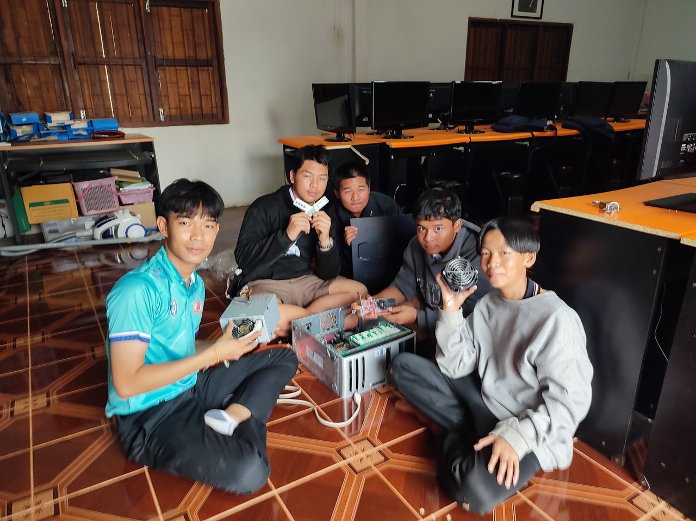
ภาพที่ ๑: ครูผู้สอนสาธิตและแนะนำชุดอุปกรณ์ฮาร์ดแวร์คอมพิวเตอร์ของจริง (CPU, RAM, Mainboard) ร่วมกับสื่อเกมสไลด์หุ่นยนต์ ให้นักเรียนได้สัมผัส สังเกตหน้าที่การทำงาน และเชื่อมโยงทฤษฎีสู่การปฏิบัติจริง (ชั้นประถมศึกษาปีที่ ๒-๓ และมัธยมศึกษาปีที่ ๑ • ภาคเรียนที่ ๑ ปีการศึกษา ๒๕๖๙)
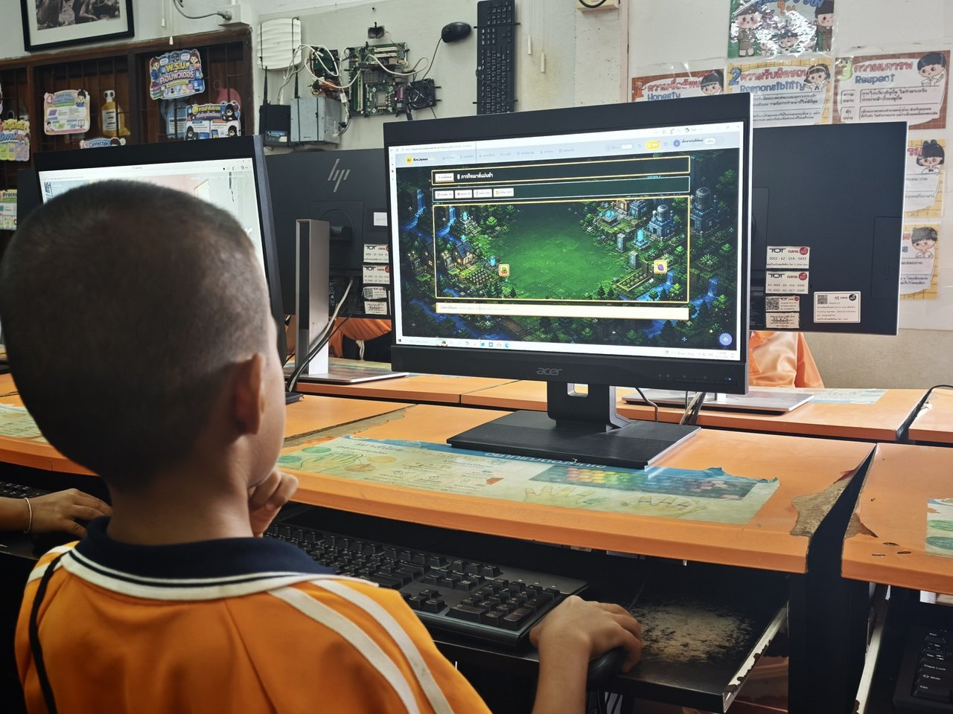
ภาพที่ ๒: นักเรียนชั้นประถมศึกษาปีที่ ๑ ฝึกทักษะการใช้เมาส์ผ่านสื่อนวัตกรรมเกม Mouse Practice Pro อย่างมุ่งมั่นและสนุกสนาน มีการเสริมแรงทางบวกด้วยระบบคะแนนและดาวรางวัล (ชั้นประถมศึกษาปีที่ ๑ (จำนวน ๑๑ คน) • ๑๐ กันยายน ๒๕๖๙)

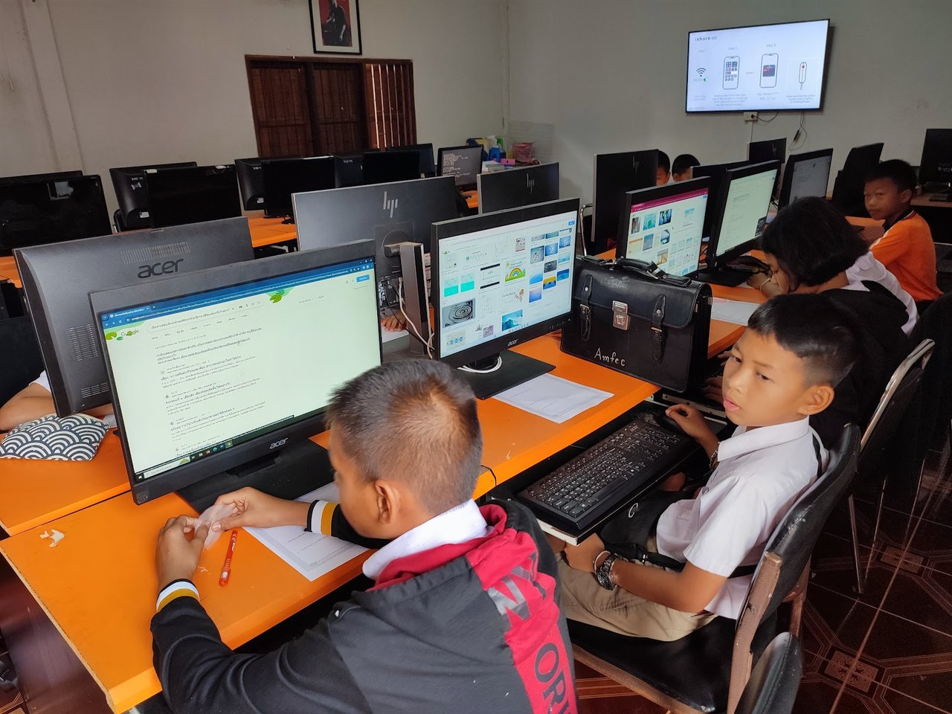
ภาพที่ ๓: นักเรียนชั้นประถมศึกษาปีที่ ๕ ฝึกทักษะการเขียนโปรแกรมแบบบล็อกคำสั่งออนไลน์ (Block-based Coding) บนแพลตฟอร์มห้องเรียนออนไลน์ครูเจมส์ ตามประเด็นท้าทายในการพัฒนางาน ว.PA (ชั้นประถมศึกษาปีที่ ๕ (จำนวน ๑๔ คน) • ภาคเรียนที่ ๑ ปีการศึกษา ๒๕๖๙)
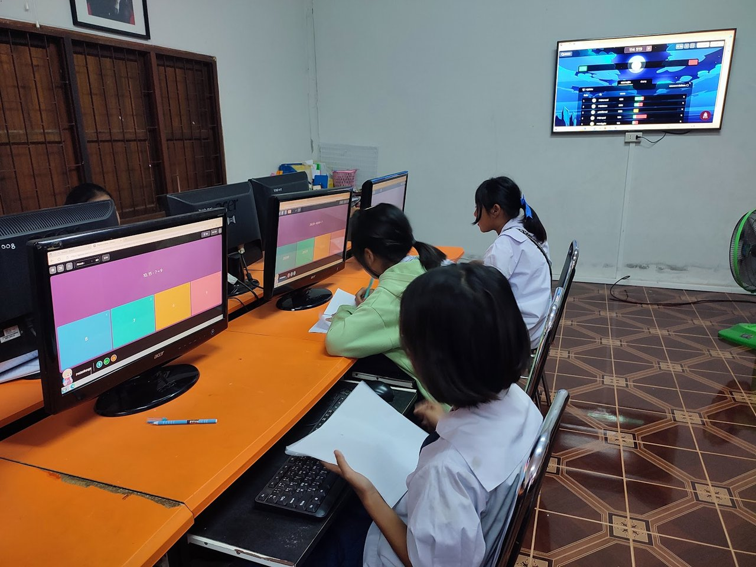
ภาพที่ ๔: การจัดกิจกรรมทดสอบความรู้และวัดผลประเมินผลตามสภาพจริงด้วยสื่อเกมตอบคำถาม Quizizz Live Interactive นักเรียนมีส่วนร่วมเต็มที่และทราบผลคะแนนย้อนกลับทันที (ชั้นประถมศึกษาปีที่ ๔-๖ และมัธยมศึกษาปีที่ ๑-๓ • ภาคเรียนที่ ๑-๒ ปีการศึกษา ๒๕๖๙)

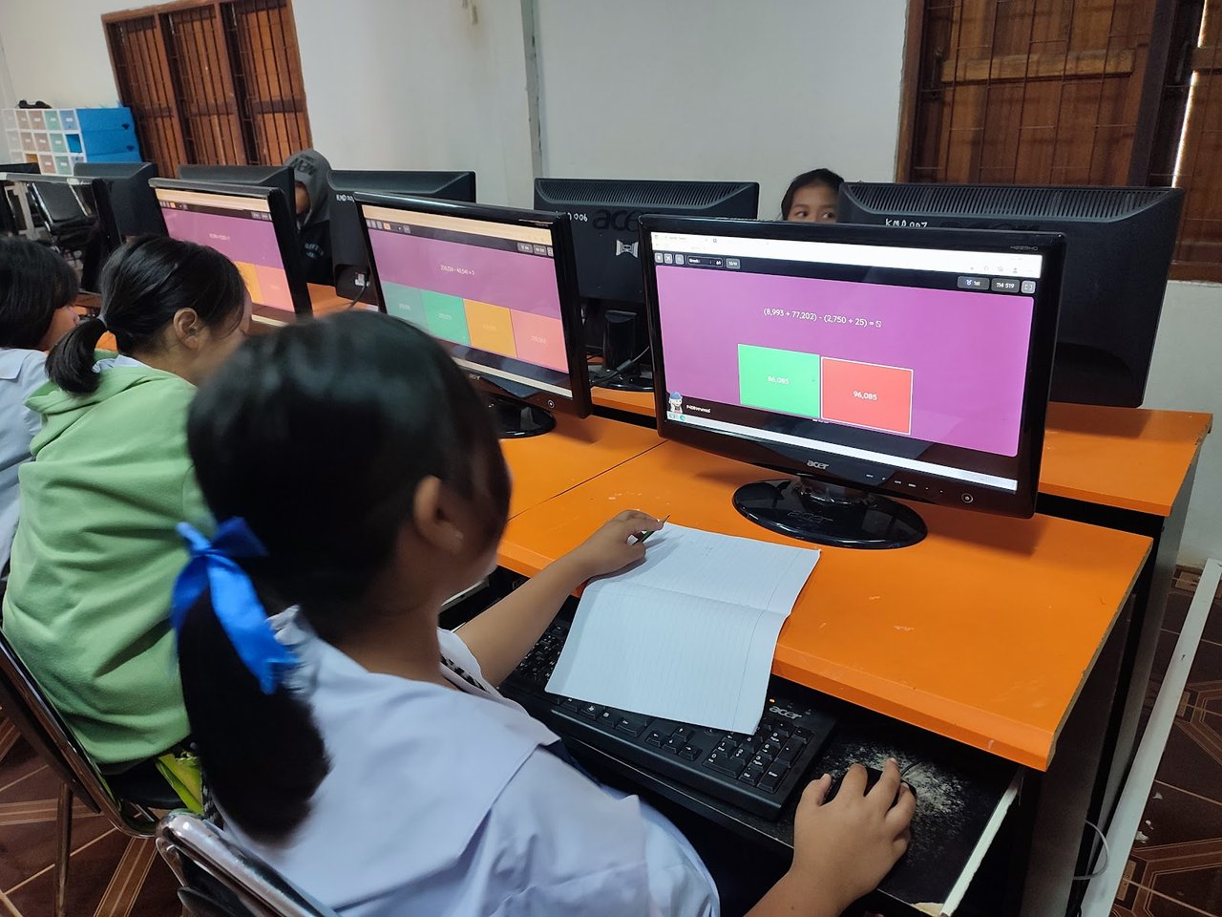
ภาพที่ ๕: บรรยากาศการเรียนรู้เชิงรุกแบบเพื่อนช่วยเพื่อน (Peer Tutoring) นักเรียนที่มีความคล่องแคล่วในการใช้สื่อและโปรแกรมคอยให้คำแนะนำช่วยเหลือเพื่อนร่วมชั้นอย่างเอื้ออาทร (ห้องปฏิบัติการคอมพิวเตอร์ โรงเรียนบ้านคลองมดแดง • ตลอดปีการศึกษา ๒๕๖๙)
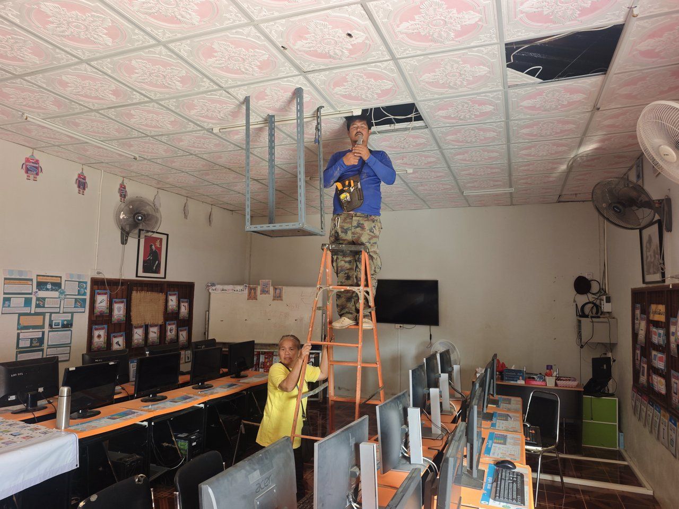
ภาพที่ ๖: การจัดสภาพแวดล้อมและบรรยากาศห้องปฏิบัติการคอมพิวเตอร์ที่สะอาด ปลอดภัย เดินสายสัญญาณเป็นระเบียบตามมาตรฐาน ๕ส พร้อมจอแสดงผล Smart TV และเครื่องคอมพิวเตอร์ครบทุกที่นั่ง (แหล่งเรียนรู้ห้องปฏิบัติการคอมพิวเตอร์ • ปีการศึกษา ๒๕๖๙)

ส่วนที่ ๕: สรุปผลการประเมินประสิทธิภาพและความพึงพอใจต่อการใช้สื่อ
ข้อมูลสรุปผลสัมฤทธิ์ทางการเรียนและการประเมินความพึงพอใจของผู้เรียน ประจำปีการศึกษา ๒๕๖๙
๑. สรุปผลสัมฤทธิ์และการผ่านเกณฑ์ของผู้เรียนหลังได้รับการจัดการเรียนรู้ด้วยสื่อนวัตกรรม
ลำดับ | กลุ่มเป้าหมาย / ระดับชั้น | จำนวน (คน) | สื่อ/นวัตกรรมหลัก | เกณฑ์การผ่านที่กำหนด | ผลการประเมินจริง
๑ | นักเรียนชั้นประถมศึกษาปีที่ ๑ | ๑๑ คน | เกม Mouse Practice Pro | ผ่านเกณฑ์ปฏิบัติร้อยละ ๗๐ ขึ้นไป | ผ่านเกณฑ์ครบทั้ง ๑๑ คน (๑๐๐%)
๒ | นักเรียนชั้นประถมศึกษาปีที่ ๒ | ๑๒ คน | สื่อสไลด์หุ่นยนต์ + เกม Code.org | บอกหน้าที่อุปกรณ์และจัดหมวดหมู่ได้ | ผ่านเกณฑ์ครบทั้ง ๑๒ คน (๑๐๐%)
๓ | นักเรียนชั้นประถมศึกษาปีที่ ๓ | ๑๓ คน | การ์ดเกมตรรกะ + บล็อกคำสั่งเบื้องต้น | เขียนโปรแกรมคำสั่งวนซ้ำพื้นฐานได้ | ผ่านเกณฑ์ครบทั้ง ๑๓ คน (๑๐๐%)
๔ | นักเรียนชั้นประถมศึกษาปีที่ ๔ | ๑๓ คน | Scratch Classroom + สื่อ Canva | สร้างตัวละครเคลื่อนไหวตามอัลกอริทึมได้ | ผ่านเกณฑ์ครบทั้ง ๑๓ คน (๑๐๐%)
๕ | นักเรียนชั้นประถมศึกษาปีที่ ๕ | ๑๔ คน | แพลตฟอร์ม Block Coding ออนไลน์ | สร้างโครงงานโปรแกรมแก้ปัญหาตามประเด็นท้าทาย | ผ่านเกณฑ์ ๑๔ คน (๑๐๐%) ได้ชิ้นงานเด่น
๖ | นักเรียนชั้นประถมศึกษาปีที่ ๖ | ๑๕ คน | สื่อภัยไซเบอร์ + Quizizz Live | ผ่านการทดสอบประเมินผลร้อยละ ๗๐ | ผ่านเกณฑ์ครบทั้ง ๑๕ คน (๑๐๐%)
๗ | นักเรียนชั้นมัธยมศึกษาปีที่ ๑-๓ | ๔๗ คน | ชุดทดลองวงจรไฟฟ้า + Canva Design | ต่อวงจรไฟฟ้าและสร้างชิ้นงานนำเสนอได้ | ผ่านเกณฑ์ครบทุกคน (๑๐๐%)
๒. สรุปผลการประเมินความพึงพอใจของนักเรียนต่อการใช้สื่อ นวัตกรรม และเทคโนโลยี
ลำดับ | ประเด็นการประเมินความพึงพอใจ | ค่าเฉลี่ย (x̄) | ระดับความพึงพอใจ
๑ | สื่อมีความน่าสนใจ สวยงาม ทันสมัย และกระตุ้นให้อยากเรียนรู้ | ๔.๘๘ | มากที่สุด
๒ | สื่อและโปรแกรมเข้าใจง่าย สามารถลงมือปฏิบัติตามขั้นตอนได้ด้วยตนเอง | ๔.๗๙ | มากที่สุด
๓ | สื่อช่วยให้เข้าใจเนื้อหาที่มีความซับซ้อน เช่น การเขียนโค้ดและวงจรไฟฟ้า ได้ชัดเจนขึ้น | ๔.๘๒ | มากที่สุด
๔ | บรรยากาศในห้องปฏิบัติการมีความพร้อม ปลอดภัย และอุปกรณ์เพียงพอต่อการเรียนรู้ | ๔.๘๕ | มากที่สุด
๕ | กิจกรรมการเรียนรู้มีความสนุกสนาน มีการแลกเปลี่ยนช่วยเหลือซึ่งกันและกัน | ๔.๙๑ | มากที่สุด
รวม | ผลการประเมินความพึงพอใจเฉลี่ยรวมทุกด้าน | ๔.๘๕ | มากที่สุด
๓. ปัจจัยแห่งความสำเร็จและทิศทางการพัฒนาสื่อนวัตกรรมในรอบปีถัดไป
• การออกแบบที่ตรงบริบท: การที่ครูผู้สอนพัฒนาสื่อนวัตกรรมดิจิทัลขึ้นเองโดยอิงปัญหาจริงของผู้เรียน (Student-Centered Problem) ทำให้สื่อตอบโจทย์และแก้ไขจุดอ่อนของผู้เรียนได้ตรงเป้าหมาย
• การผสานสื่อรูปธรรมและดิจิทัล: การผสมผสานระหว่างสื่อรูปธรรม (ฮาร์ดแวร์/สื่อทำมือ Canva) และสื่อนามธรรม (โปรแกรมโค้ดดิ้ง/เกมมิฟิเคชัน) ช่วยให้เกิดการถ่ายโยงความรู้ได้อย่างราบรื่น
• ทิศทางพัฒนาต่อยอด: มีแผนขยายผลสื่อนวัตกรรม Block-based Coding ให้ครอบคลุมการเชื่อมต่อกับไมโครคอนโทรลเลอร์ (Micro:bit / KidBright) และพัฒนาแอปพลิเคชัน AI เบื้องต้น

ส่วนลงนามรับรองเอกสารราชการ
แบบบันทึกการใช้สื่อ นวัตกรรม และเทคโนโลยีเพื่อการจัดการเรียนรู้ ประจำปีการศึกษา ๒๕๖๙
๑. ความเห็นและข้อเสนอแนะของผู้รายงาน (ครูผู้สอน)
ข้าพเจ้าได้นำสื่อ นวัตกรรม เทคโนโลยี และแหล่งเรียนรู้ ไปปรับประยุกต์ใช้ในการจัดกิจกรรมการเรียนรู้ตามแผนการสอนอย่างต่อเนื่อง ผู้เรียนทุกคนได้ลงมือปฏิบัติจริง มีทักษะการคิดเชิงคำนวณและทักษะการใช้เทคโนโลยีดิจิทัลผ่านเกณฑ์ที่สถานศึกษากำหนดครบถ้วนสมบูรณ์
ลงชื่อ..............................................................ผู้รายงาน
(นายอนันตชัย เพ็ชรรี่)
ตำแหน่ง ครู (ยังไม่มีวิทยฐานะ) อันดับ คศ.๑
วันที่ ...... เดือน .......................... พ.ศ. ๒๕๖๙
๒. ความเห็นและข้อเสนอแนะของหัวหน้ากลุ่มสาระการเรียนรู้ / งานบริหารวิชาการ
ได้ตรวจสอบแบบบันทึกการใช้สื่อ นวัตกรรม และเทคโนโลยีแล้ว พบว่ามีการใช้สื่อที่หลากหลาย สอดคล้องกับมาตรฐานการเรียนรู้และตัวชี้วัด มีร่องรอยการบันทึกผลอย่างเป็นระบบ และส่งผลลัพธ์เชิงประจักษ์ต่อการยกระดับคุณภาพผู้เรียนจริง จึงเห็นควรเสนอผู้บริหารเพื่อโปรดทราบและให้การรับรอง
ลงชื่อ..............................................................หัวหน้างานวิชาการ
(..............................................................)
ตำแหน่ง ครู โรงเรียนบ้านคลองมดแดง
วันที่ ...... เดือน .......................... พ.ศ. ๒๕๖๙
๓. ความเห็นชอบและการรับรองของผู้บริหารสถานศึกษา
( ) ทราบ และรับรองผลการใช้สื่อ นวัตกรรม และเทคโนโลยีเพื่อการจัดการเรียนรู้
( ) สื่อนวัตกรรมมีคุณภาพยอดเยี่ยม สอดคล้องกับมาตรฐานตำแหน่ง ครู คศ.๑ และข้อตกลง ว.PA
( ) ข้อเสนอแนะเพิ่มเติม: ............................................................................................................................................................
ลงชื่อ..............................................................ผู้รับรอง
(นายปรัชญา ปรางค์ชัยภูมิ)
ผู้อำนวยการโรงเรียนบ้านคลองมดแดง
วันที่ ...... เดือน .......................... พ.ศ. ๒๕๖๙

